Spett.le
Azienda Mobilità e Trasporti S.p.A.
Via Montaldo, n. 2
16137 Genova, Italia

OGGETTO: NOTE A CHIARIMENTO DELL’OFFERTA N.6000040983 DEL 16/06/

Spett.le ATM,
in riferimento all'oggetto specifichiamo che:

- Per quanto riguarda la voce 4/E1 il minimo fatturabile è di n°8 ore lavorative.
- I cuscinetti che esponete nella richiesta non sono più gestiti dai costruttori del settore, per cui, in corso di lavorazione nell’appalto, potrebbe essere necessario verificare un’alternativa.

Specificato quanto sopra esposto, restiamo a disposizione per ogni eventualità o chiarimento e porgiamo

Distinti saluti.
REM Srl"

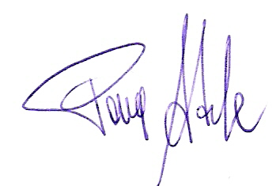
Patrica, 18/07/2016

Firma del Rapp. Legale
Adele Pace

